**HU-08 Borrar Cita Report**

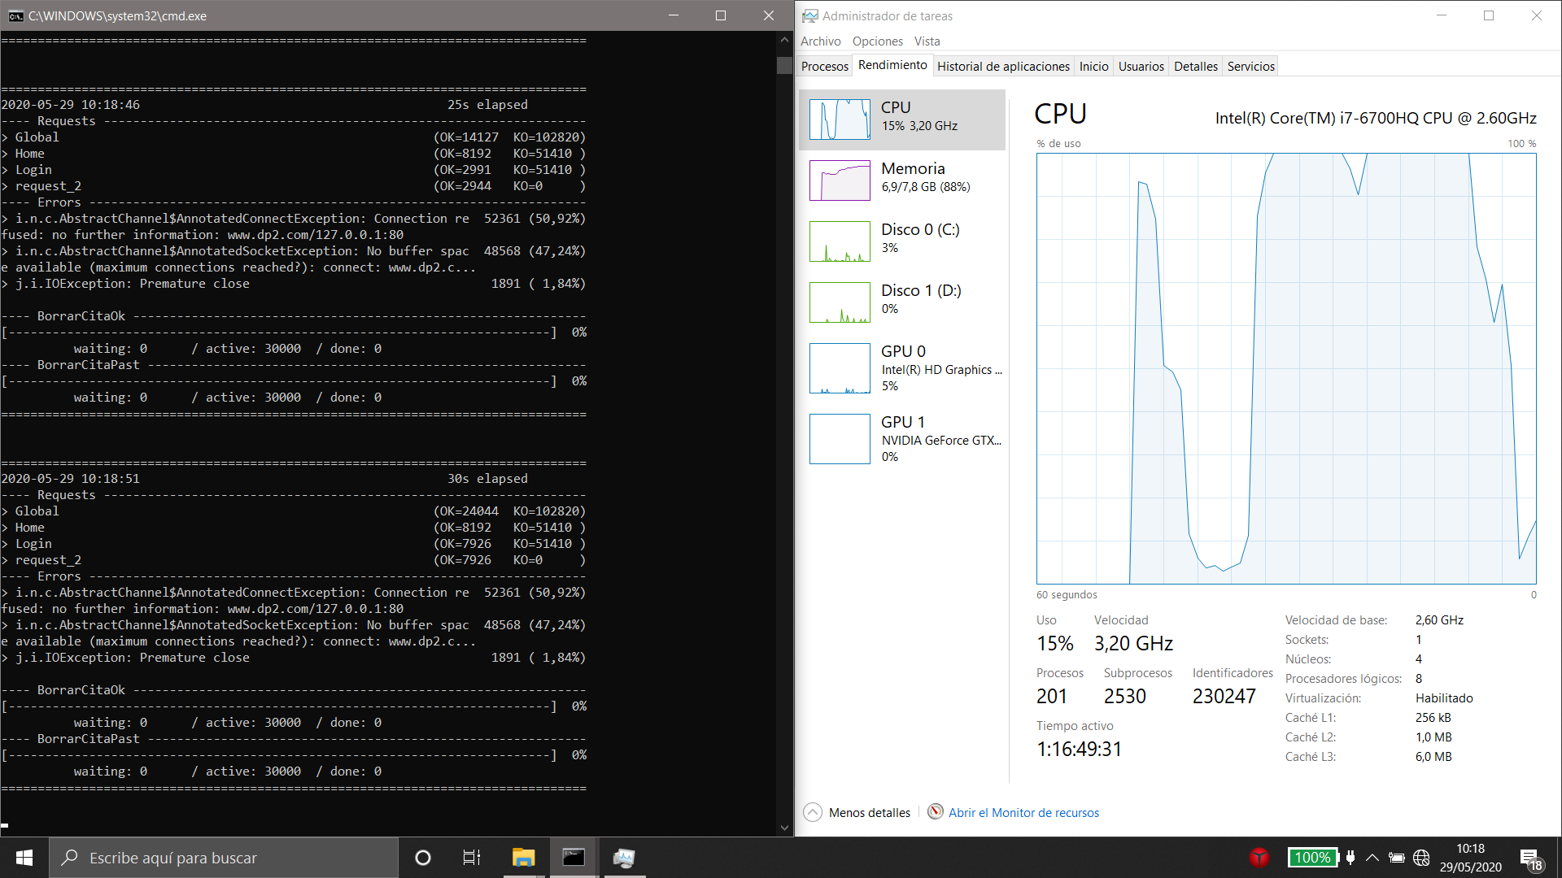En una primera captura de la ejecución del test de estrés, podemos observar que son 60000 usuarios concurrentes los que ponen en compromiso serio la estabilidad del sistema, recibiendo errores de espacio en búfer, entre otros. En este punto se produce un cuello de botella por el procesador, que está al 100% de rendimiento y no es capaz de atender todas las peticiones adecuadamente.

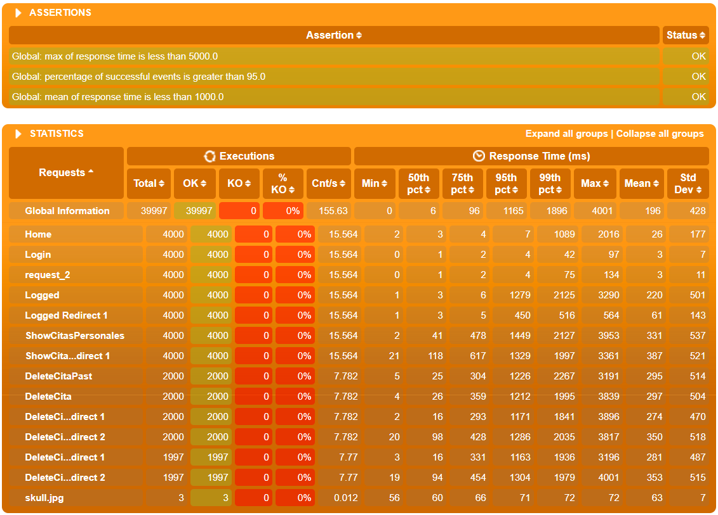Encontramos un desempeño aceptable en los 4000 usuarios concurrentes, con los cuales el comportamiento del sistema cumple las aserciones impuestas, con un tiempo máximo de respuesta de 4 segundos y un tiempo medio de respuesta de 196ms.

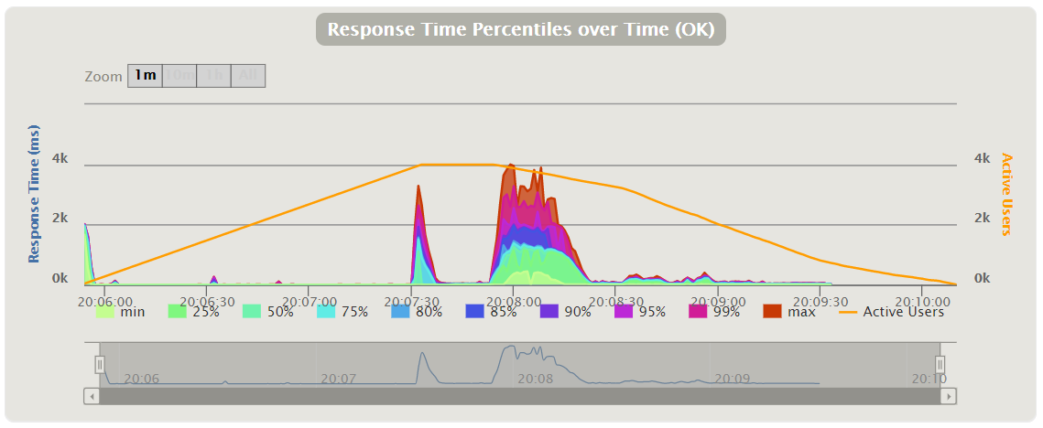En esta tabla observamos el tiempo de respuesta por percentil. Se puede ver como al llegar al número máximo de usuarios concurrentes el tiempo de respuesta aumenta para cada petición debido a la creciente saturación del sistema.

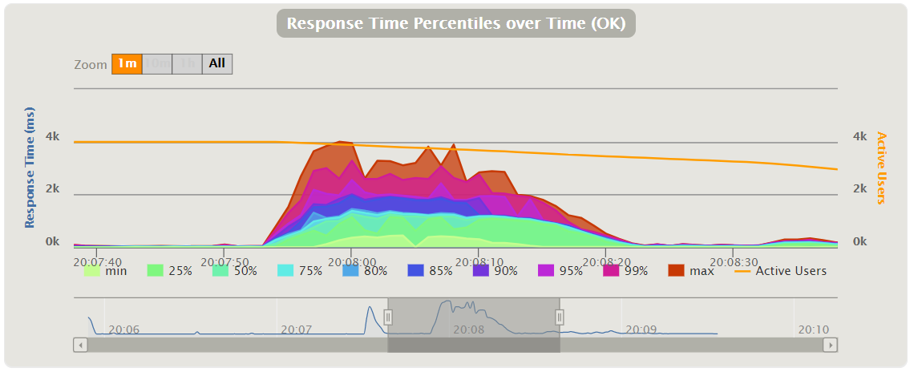

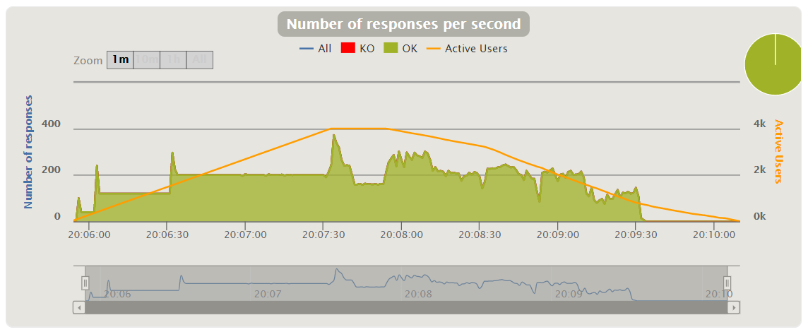En la siguiente captura de pantalla observamos el número de respuestas por segundo. Aunque podríamos aceptar algunos KO, en esta ocasión el sistema responde correctamente a todas las peticiones, ya que si aumentásemos el número de estas el sistema ya no satisfaría la condición de responder como máximo en 5 segundos.

**HU-14 Buscar Pacientes Report**

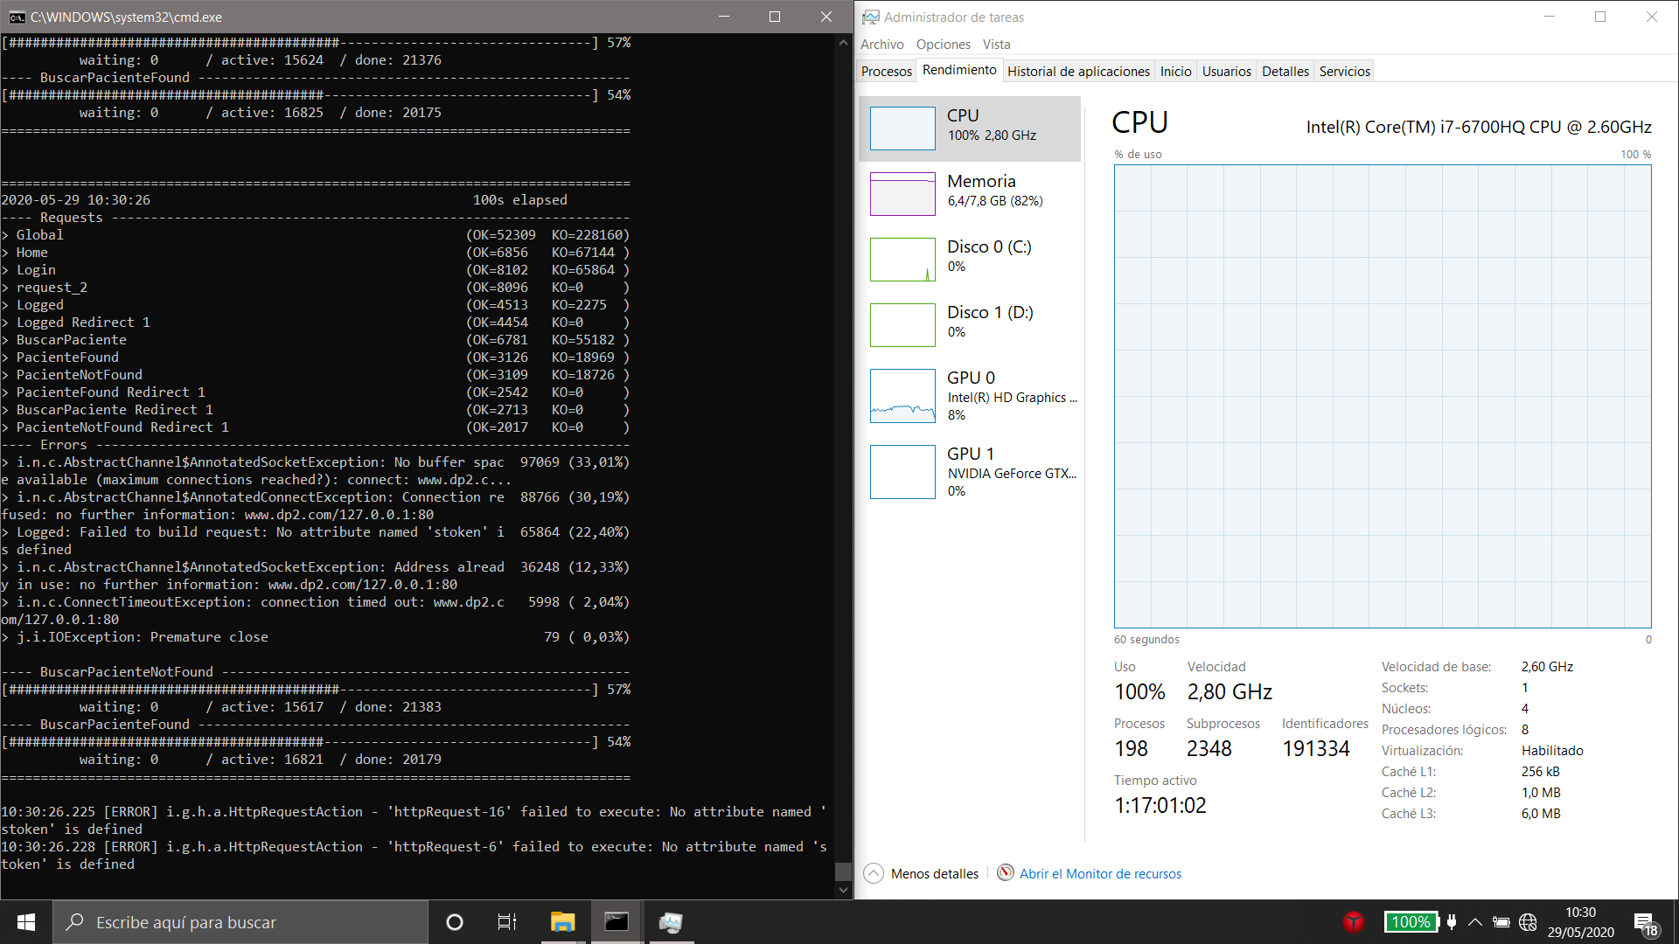En el caso de esta historia de usuario se pudo aumentar ligeramente el número de usuarios concurrentes límite del sistema. En total son 74000 usuarios los que producen un cuello de botella total sobre las capacidades del procesador, produciendo errores de búfer, así como la memoria se acerca también a su máximo, saturándose en un 85%.

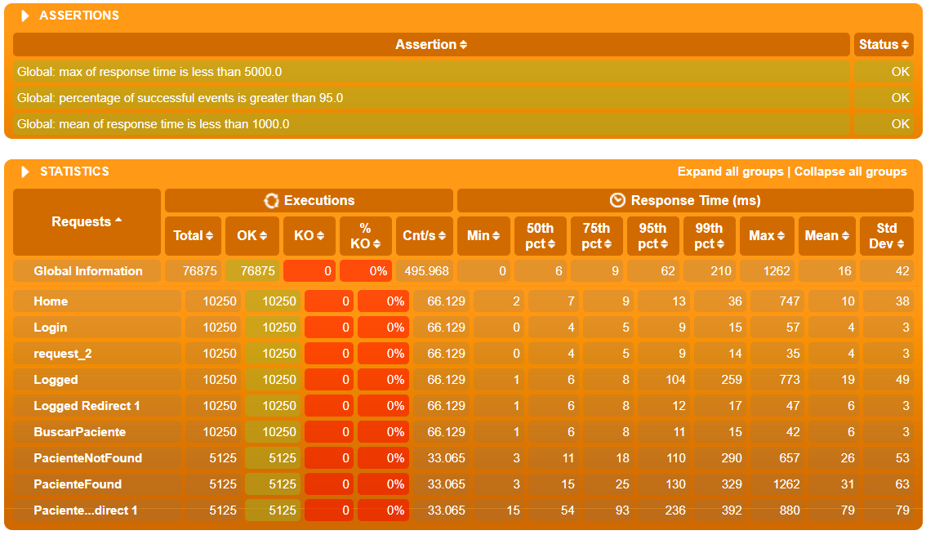En esta ejecución, al ser más ligera, el sistema responde de manera aceptable con un mayor número de usuarios concurrentes. En este caso son 10250 los que se pueden manejar cumpliendo las restricciones de comportamiento impuestas. El tiempo máximo de respuesta es de 1262ms, mientras que el tiempo medio es de 16ms.

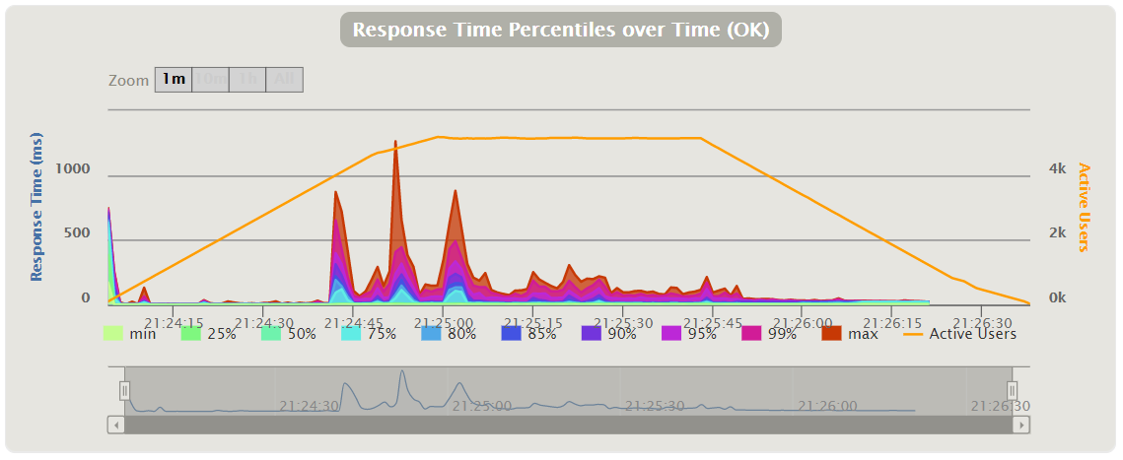Si observamos en tiempo de respuesta en percentil, de nuevo observamos que el 90% de las peticiones aumentan su tiempo de respuesta en el momento en que los usuarios empiezan a aumentar, quedando tiempos de respuesta entre 500ms y 1000ms.

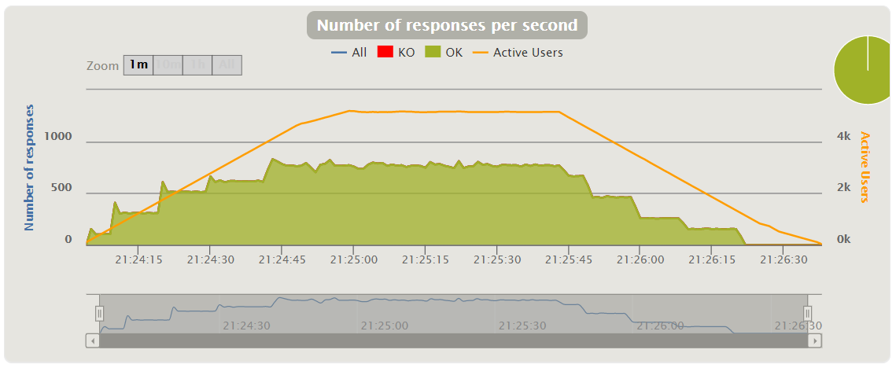En el gráfico inferior, de forma complementaria al anterior, podemos observar como el número de respuestas por segundo producido aumenta de forma paralela al tiempo de respuesta durante la rampa de inyección de usuarios, estabilizándose en la llanura y reduciéndose según estos usuarios van resolviendo sus peticiones.

**HU-17 Borrar Informe**

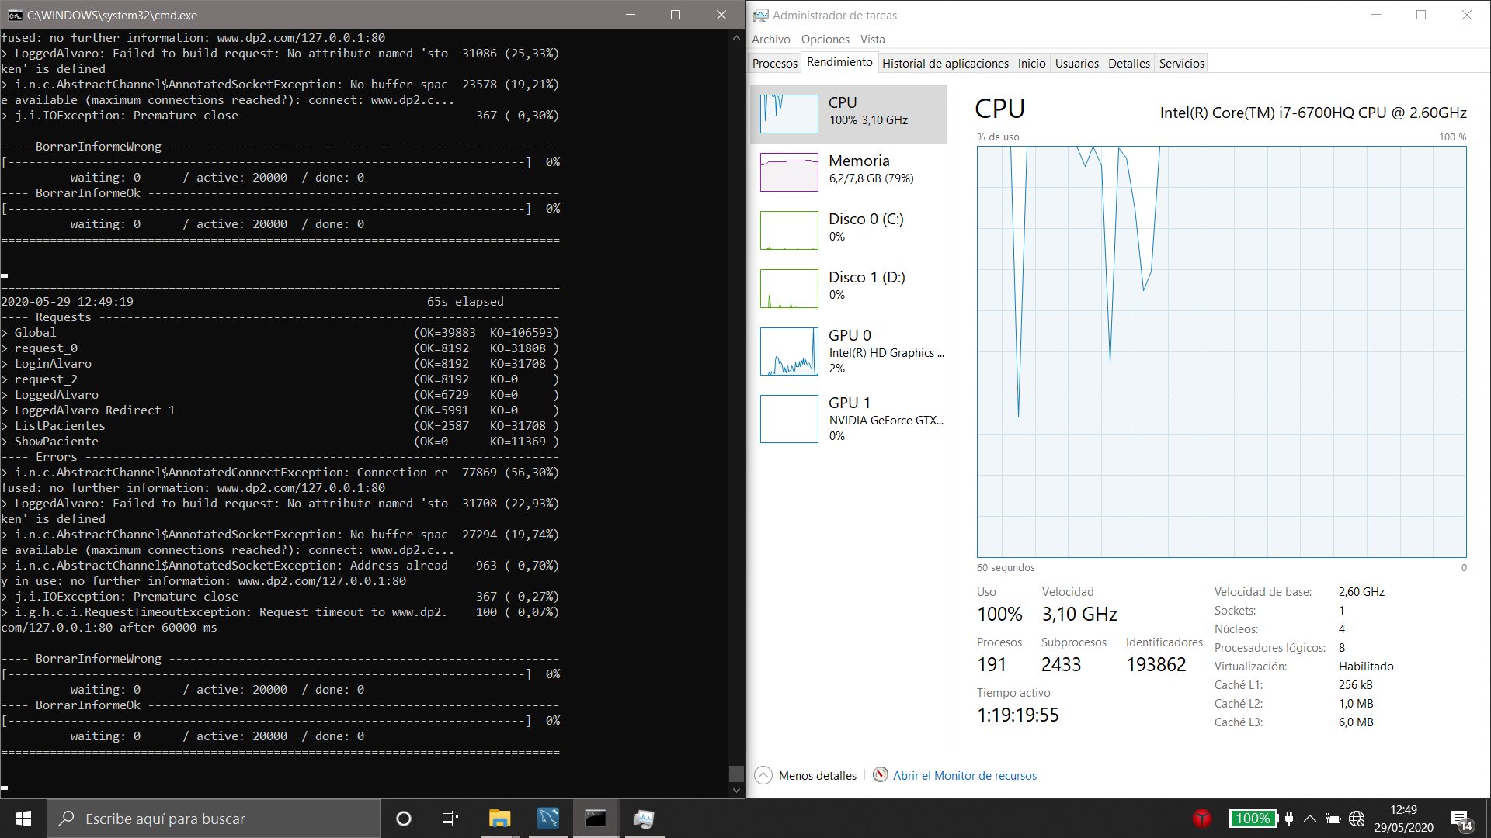Para esta historia de usuario hemos observado el límite del sistema en 40000 usuarios concurrentes, punto en el cual el rendimiento de la máquina no da más de sí. De nuevo se produce cuello de botella en el procesador mayormente, que no es capaz de atender el alto número de peticiones de la prueba. También se colapsa altamente la memoria, que alcanza el 80% de su capacidad total.



En el caso del comportamiento general en esta historia de usuario observamos que el porcentaje de eventos alcanza el máximo permitido, quedando en KO un 5% de los eventos. Estos eventos KO son en su totalidad resultado de intentar crear un informe que ya existe, resultando en una excepción.

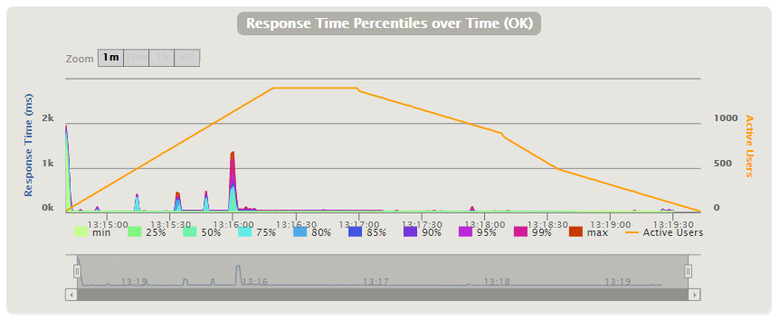El tiempo máximo de respuesta en esta ocasión es de cerca de 2 segundos, mientras que la media se queda en 15ms.

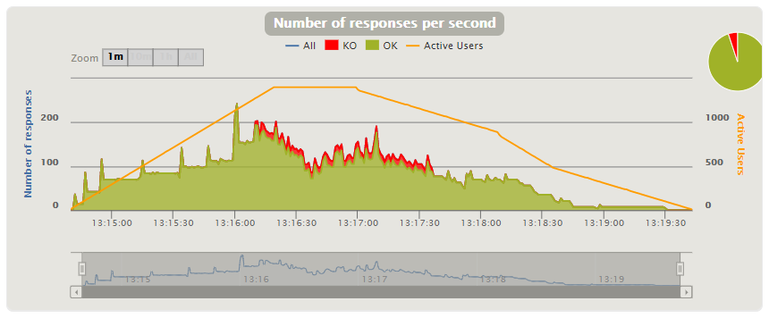

En cuanto al tiempo de respuesta por percentil, observamos, al igual que en otros casos, que conforme la carga aumenta, aumenta también el percentil de eventos que aumenta su tiempo de respuesta, en plena rampa de inyección de usuarios.

Acorde con esto, en la gráfica de número de respuestas por segundo se puede apreciar como el pico del tiempo de respuesta se corresponde con el del número de respuestas, en mitad de la subida de usuarios. Es un poco más adelante, con todos los usuarios activos al mismo tiempo, cuando se empiezan a dar los KO que veíamos en la gráfica general, así como la disminución del número de respuestas por segundo conforme va reduciendo el número de usuarios activos.

**HU-21 Informe Privado Report**

En el caso de esta historia de usuario encontramos el número máximo de usuarios concurrentes en 50000 usuarios. Es en este caso en el que la CPU alcanza el 100% de ocupación constante, produciendo un cuello de botella en la ejecución de las peticiones que no ven su respuesta a tiempo.

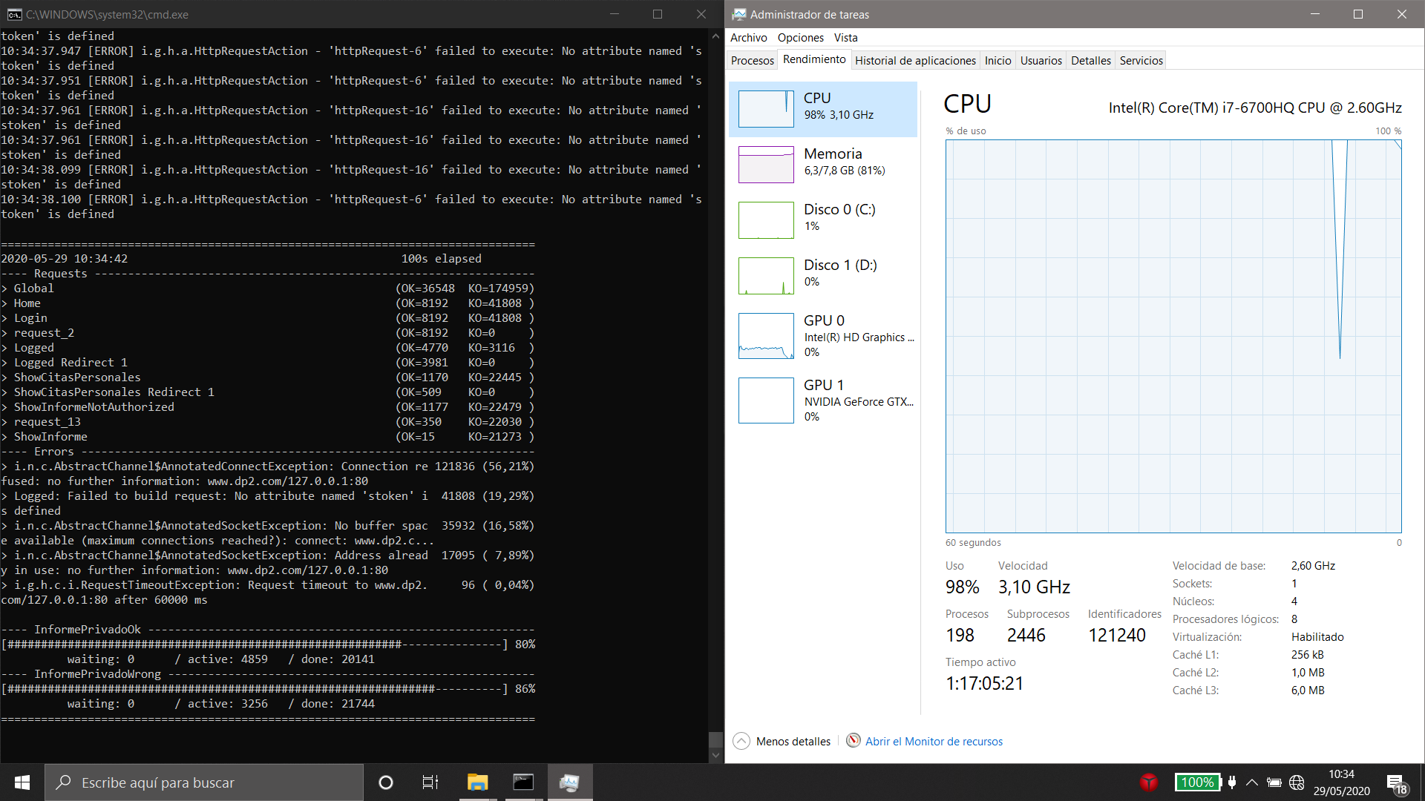Así, también hay fallos de búfer y la memoria RAM supera el 80% de capacidad consumida por este proceso.

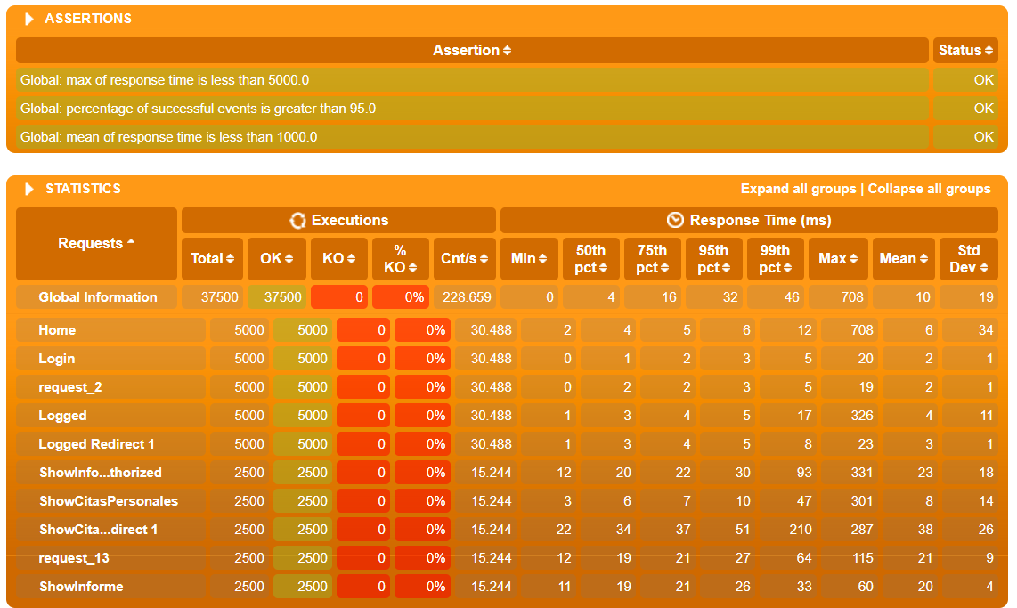Es con los 5000 usuarios concurrentes con los que el sistema responde de manera adecuada, cumpliendo las restricciones impuestas. El tiempo máximo de respuesta es de 708ms, mientras que la media se sitúa en 10ms.

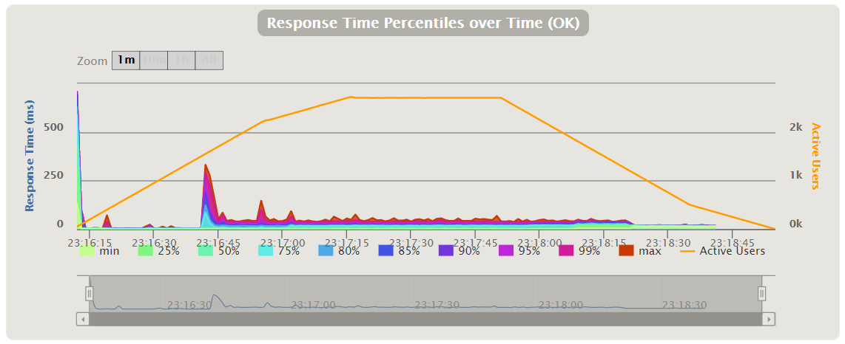Observamos de nuevo en la gráfica de tiempo de respuesta por percentil como durante la rampa de inyección de usuarios se produce una ligera saturación en el sistema que provoca que el 90% de las peticiones se sitúen por encima de 250ms de tiempo de respuesta. Tras esto, se producen picos posteriores más pequeños del orden de 125ms para el 90% de las peticiones.

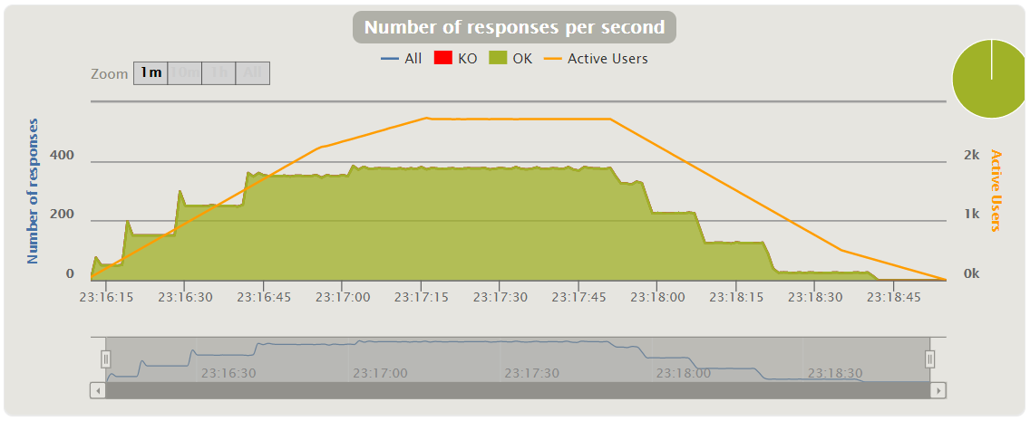

De nuevo el número de respuestas por segundo aumenta durante la rampa de inyección de usuarios a la par que lo hace el tiempo de respuesta por percentil. A mayor número de respuestas por segundo, mayor es el tiempo de respuesta en el que se encuentra el percentil 90%.

El número de respuestas por segundo se mantiene estabilizado rondando las 400 hasta que, de nuevo, el número de usuarios activos se reduce paulatinamente.